
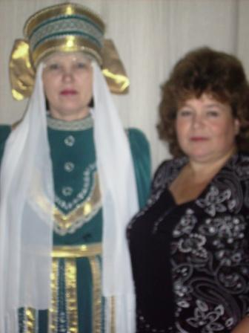
В преддверии Юбилея! Весь октябрь в школе кипела работа по подготовке к 50-летнему Юбилею школы. Работали поисковые группы учащихся. Взяв списки выпускников всех лет в книгах приказов, они отправились по старым адресам, чтобы найти следы бывших учеников школы, взять у них интервью и впоследствии оформить «Летопись школы». Бурно проходили репетиции праздничного концерта с участием учителей, учащихся, а так – же выпускников разных лет. Творческие группы учеников и учителей разрабатывали и готовили различные стенды и выставки, отражающие общественную жизнь прошлых лет.
Репетиция
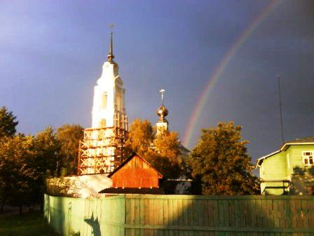
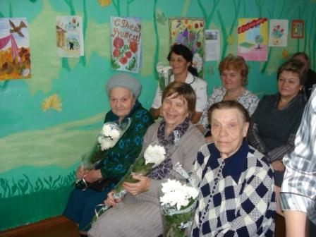
Наконец то построили спорт зал! Почти 20 лет наша школа ждала, когда же у неё появится спортзал. И дождалась! Огромный зал, душевые для мальчиков и девочек! А какие теннисные столы будут стоять в малом зале на 2 этаже! Даже не вериться, что скоро мы будем заниматься спортом в своем родном спортивном зале!!!!
На субботнике

Поездка в Следово
На протяжении многих лет работают кружки по биологии, которыми руководит Чухрий Вера Васильевна. И в октябре ребята совершили поездку в межшкольный биологический центр «Следово». Встреча с удивительным миром потрясла ребят. Страусы, огромные коллекции бабочек, личинок, жуков, клумбы с цветущими растениями – всё это запомнится ребятам надолго.
Радуга
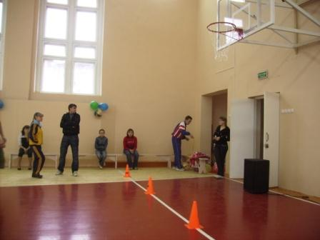
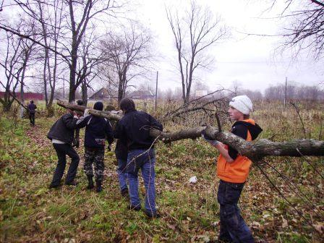
«Липовой роще – жить!» В октябре продолжились работы по оздоровлению парка «Липовая роща». Социальный проект «Прости природа! Сохраним! Поможем!» вступил в новую стадию развития. Спиленные деревья были вынесены с территории парка. Учащиеся 7 - 8 классов приняли активное участие по очистке парка от старых спиленных деревьев.
Спортивный зал
Учителя-ветераны
«Окно в осенний мир родного края» Никто не остался равнодушным к

выставке фоторабот учащихся и учителей нашей школе, которая недавно появилась на первом этаже. На конкурс «Окно в осенний мир родного края» поступило более 80 фотографий. Ребятам удалось запечетлить осеннюю радугу, и закат солнца, и осеннюю одинокую рябинку! Чего только не запечатлел глаз внимательного фотографа.
День Учителя! Ещё один радостный праздник состоялся в октябре в нашей школе – День учителя! Концерт «Школьная мозаика» оставил добрый след в сердцах учителей

школы и учителей-ветеранов, которые были приглашены на праздник.

